📋 TÀI LIỆU YÊU CẦU NGƯỜI DÙNG
(User Requirements Document)
HỆ THỐNG ĐẶT LỊCH HẸN LÀM ĐẸP
"BeautyBook"

Phiên bản | 1.0
Ngày tạo | 02/07/2026
Tác giả | Business Analyst
Trạng thái | Draft — Chờ phê duyệt
Phạm vi địa lý | TP. Hồ Chí Minh
Tham chiếu | Ứng dụng Lookme (Google Play)

Được chuyển đổi sang định dạng Word — nội dung tương đương bản Markdown gốc.

MỤC LỤC

Contents
MỤC LỤC 2
1. TỔNG QUAN DỰ ÁN 3
1.1. Bối cảnh & Vấn đề 3
1.2. Mục tiêu dự án 3
1.3. Các bên liên quan (Stakeholders) 3
1.4. Phạm vi hệ thống 4
2. DANH MỤC NHÓM DỊCH VỤ LÀM ĐẸP 4
3. YÊU CẦU CHỨC NĂNG (Functional Requirements) 5
3.1. PHÂN HỆ 1: MOBILE APP — DÀNH CHO KHÁCH HÀNG 5
3.1.1. Module: Đăng ký & Đăng nhập (Authentication) 5
3.1.2. Module: Trang chủ & Khám phá (Home & Discovery) 5
3.1.3. Module: Tìm kiếm (Search) 6
3.1.4. Module: Chi tiết Cơ sở làm đẹp (Business Detail) 6
3.1.5. Module: Đặt lịch hẹn (Booking) 7
3.1.6. Module: Quản lý Lịch hẹn (My Bookings) 8
3.1.7. Module: Đánh giá & Bình luận (Review & Rating) 8
3.1.8. Module: Thông báo & Nhắn tin (Notification & Messaging) 9
3.1.9. Module: Yêu thích & Chia sẻ (Favorites & Share) 9
3.2. PHÂN HỆ 2: WEB PORTAL — DÀNH CHO CƠ SỞ LÀM ĐẸP 9
3.2.1. Module: Đăng ký & Quản lý Cơ sở (Business Registration) 9
3.2.2. Module: Quản lý Dịch vụ & Giá (Service Management) 9
3.2.3. Module: Quản lý Khuyến mãi (Promotion Management) 10
3.2.4. Module: Quản lý Nhân viên/Thợ (Staff Management) 10
3.2.5. Module: Quản lý Gallery & Hình ảnh (Media Management) 10
3.2.6. Module: Quản lý Lịch hẹn (Booking Management) 11
3.2.7. Module: Thống kê & Báo cáo cho Cơ sở (Business Analytics) 11
3.3. PHÂN HỆ 3: WEB ADMIN PANEL — DÀNH CHO QUẢN TRỊ VIÊN 11
3.3.1. Module: Dashboard Tổng quan (Admin Dashboard) 11
3.3.2. Module: Quản lý Cơ sở làm đẹp (Business Management) 12
3.3.3. Module: Quản lý Người dùng (User Management) 12
3.3.4. Module: Quản lý Lịch hẹn toàn hệ thống (System Booking Management) 12
3.3.5. Module: Quản lý Danh mục (Category Management) 13
3.3.6. Module: Thống kê & Báo cáo Hệ thống (System Analytics) 13
3.3.7. Module: Quản lý Nội dung (Content Management) 13
3.4. PHÂN HỆ 4: API — ĐỒNG BỘ DỮ LIỆU 13
Danh sách nhóm API chính: 14
4. YÊU CẦU PHI CHỨC NĂNG (Non-Functional Requirements) 16
4.1. Hiệu năng (Performance) 16
4.2. Bảo mật (Security) 16
4.3. Khả năng sử dụng (Usability) 16
4.4. Độ tin cậy (Reliability) 16
4.5. Khả năng mở rộng (Scalability) 16
4.6. Tương thích (Compatibility) 17
5. SƠ ĐỒ LUỒNG NGHIỆP VỤ CHÍNH 18
5.1. Luồng Đặt lịch hẹn (Core Booking Flow) 18
5.2. Luồng Đăng ký Cơ sở mới 18
6. MÔ HÌNH DỮ LIỆU CẤP CAO (High-Level Data Model) 20
6.1. Sơ đồ quan hệ — các thực thể trung tâm 20
6.2. Thuộc tính chi tiết theo thực thể 20
USER 20
BUSINESS 20
SERVICE 21
BOOKING 21
REVIEW 22
6.3. Danh sách quan hệ đầy đủ giữa các thực thể 22
7. TRẠNG THÁI LỊCH HẸN (Booking Status Flow) 24
8. MA TRẬN PHÂN QUYỀN (Permission Matrix) 25
9. RÀNG BUỘC & GIẢ ĐỊNH 26
9.1. Ràng buộc (Constraints) 26
9.2. Giả định (Assumptions) 26
10. TIÊU CHÍ NGHIỆM THU TỔNG THỂ 26
11. TỔNG HỢP USER REQUIREMENTS 27
12. PHÂN KỲ TRIỂN KHAI ĐỀ XUẤT 28
Phase 1 — MVP (8–10 tuần) 28
Phase 2 — Enhancement (4–6 tuần) 28
Phase 3 — Growth (3–4 tuần) 28

1. TỔNG QUAN DỰ ÁN

1.1. Bối cảnh & Vấn đề
Thị trường dịch vụ làm đẹp tại TP.HCM đang tăng trưởng mạnh với hàng ngàn cơ sở (salon tóc, spa, thẩm mỹ viện, nail, v.v.). Tuy nhiên, người tiêu dùng gặp khó khăn trong việc:
- Tìm kiếm cơ sở làm đẹp uy tín, phù hợp nhu cầu và vị trí
- So sánh dịch vụ, giá cả, chất lượng giữa các cơ sở
- Đặt lịch hẹn thuận tiện mà không cần gọi điện hoặc đến trực tiếp
- Theo dõi lịch sử sử dụng dịch vụ và đánh giá chất lượng
Về phía cơ sở làm đẹp:
- Quản lý lịch hẹn thủ công dẫn đến sai sót, trùng lịch
- Tiếp cận khách hàng chủ yếu qua kênh truyền thống (offline, mạng xã hội) thiếu chuyên nghiệp
- Thống kê, báo cáo kinh doanh chưa hiệu quả

1.2. Mục tiêu dự án
Xây dựng hệ thống phần mềm đa nền tảng (Web + Mobile App) kết nối giữa Khách hàng, Cơ sở làm đẹp và Admin hệ thống thông qua một REST API dùng chung, như minh họa dưới đây:
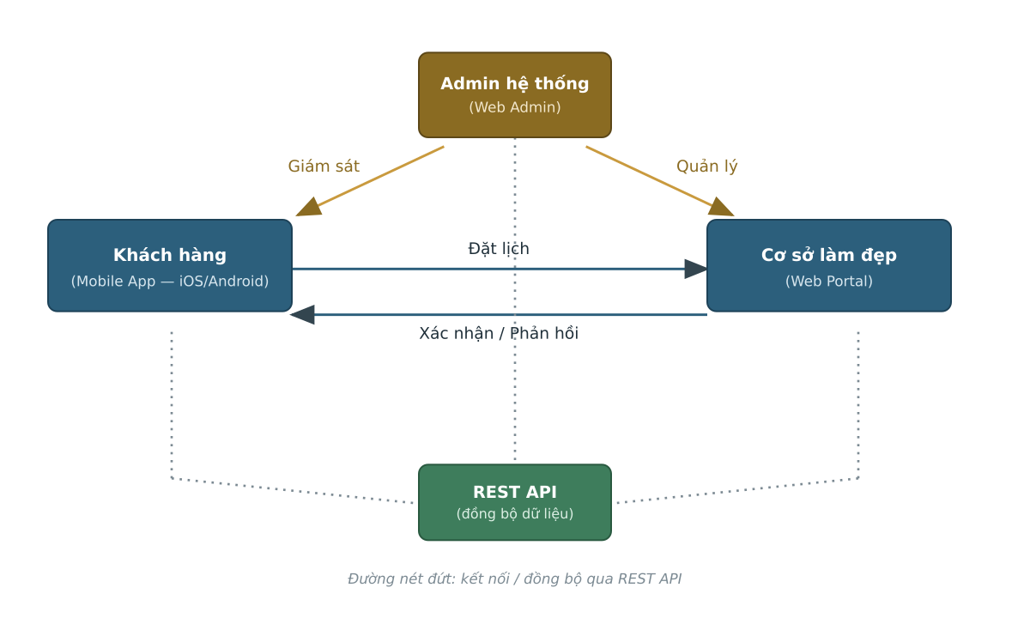
Sơ đồ tổng quan: quan hệ giữa Khách hàng, Cơ sở làm đẹp và Admin hệ thống qua REST API

1.3. Các bên liên quan (Stakeholders)
Vai trò | Mô tả | Nền tảng
Khách hàng (Customer) | Người có nhu cầu sử dụng dịch vụ làm đẹp | Mobile App (iOS/Android)
Cơ sở làm đẹp (Business Owner) | Chủ salon, spa, thẩm mỹ viện đăng ký kinh doanh trên hệ thống | Web Portal
Nhân viên/Thợ (Staff/Stylist) | Người trực tiếp thực hiện dịch vụ tại cơ sở | Được quản lý qua Web Portal
Quản trị viên hệ thống (System Admin) | Quản lý toàn bộ hệ thống | Web Admin Panel

1.4. Phạm vi hệ thống
Nền tảng | Mô tả
Web Portal | Dành cho Cơ sở làm đẹp quản lý dịch vụ, lịch hẹn, nhân viên
Web Admin Panel | Dành cho Quản trị viên quản lý toàn bộ hệ thống
Mobile App | Dành cho Khách hàng tìm kiếm, đặt lịch, đánh giá dịch vụ (iOS & Android)
RESTful API | Đồng bộ dữ liệu giữa các nền tảng

2. DANH MỤC NHÓM DỊCH VỤ LÀM ĐẸP
Mã | Nhóm dịch vụ | Ví dụ dịch vụ
SVC-01 | Làm tóc (Hair Salon) | Cắt, uốn, nhuộm, phục hồi, gội đầu
SVC-02 | Spa & Chăm sóc da | Facial, body massage, tắm trắng, trị mụn
SVC-03 | Thẩm mỹ viện | Phun xăm, nâng mũi, tiêm filler, botox
SVC-04 | Nail & Mi | Làm nail, nối mi, uốn mi, phun mày
SVC-05 | Makeup & Trang điểm | Trang điểm sự kiện, cô dâu, chụp hình
SVC-06 | Khác | Waxing, xông hơi, detox, v.v.

3. YÊU CẦU CHỨC NĂNG (Functional Requirements)
Mục này trình bày chi tiết các yêu cầu chức năng theo từng phân hệ và module, dưới dạng User Story kèm tiêu chí chấp nhận (Acceptance Criteria) và mức độ ưu tiên.

3.1. PHÂN HỆ 1: MOBILE APP — DÀNH CHO KHÁCH HÀNG

3.1.1. Module: Đăng ký & Đăng nhập (Authentication)
ID | User Story | Tiêu chí chấp nhận | Ưu tiên
UR-C-001 | Là khách hàng, tôi muốn đăng ký tài khoản bằng số điện thoại để sử dụng dịch vụ | ① Nhập: Họ tên, SĐT, mật khẩu, giới tính, ngày sinh  ② Xác thực OTP qua SMS  ③ Tạo tài khoản thành công → chuyển sang trang chủ  ④ Hiển thị lỗi nếu SĐT đã tồn tại | 🔴 Cao
UR-C-002 | Là khách hàng, tôi muốn đăng ký bằng tài khoản mạng xã hội (Google, Facebook, Apple ID) để tiết kiệm thời gian | ① Chọn phương thức đăng nhập MXH  ② Cho phép lấy thông tin (tên, email, avatar)  ③ Tự động tạo tài khoản nếu chưa tồn tại  ④ Liên kết tài khoản MXH với tài khoản hệ thống | 🟡 Trung bình
UR-C-003 | Là khách hàng, tôi muốn đăng nhập bằng SĐT/mật khẩu hoặc MXH để truy cập hệ thống | ① Nhập SĐT + mật khẩu → đăng nhập thành công  ② Đăng nhập qua Google/Facebook/Apple  ③ Ghi nhớ phiên đăng nhập (token)  ④ Hiển thị lỗi nếu sai thông tin  ⑤ Khóa tài khoản sau 5 lần sai liên tiếp (15 phút) | 🔴 Cao
UR-C-004 | Là khách hàng, tôi muốn quên mật khẩu để lấy lại quyền truy cập | ① Nhập SĐT → nhận OTP  ② Xác thực OTP → nhập mật khẩu mới  ③ Mật khẩu mới phải khác mật khẩu cũ  ④ Đăng nhập lại bằng mật khẩu mới | 🔴 Cao
UR-C-005 | Là khách hàng, tôi muốn quản lý hồ sơ cá nhân để cập nhật thông tin | ① Xem/Sửa: Họ tên, avatar, SĐT, email, ngày sinh, giới tính  ② Thay đổi mật khẩu  ③ Quản lý địa chỉ mặc định  ④ Cài đặt thông báo (push notification) | 🟡 Trung bình

3.1.2. Module: Trang chủ & Khám phá (Home & Discovery)
ID | User Story | Tiêu chí chấp nhận | Ưu tiên
UR-C-010 | Là khách hàng, tôi muốn xem trang chủ với các nội dung nổi bật để khám phá dịch vụ | ① Banner quảng cáo/khuyến mãi (carousel)  ② Danh mục dịch vụ theo nhóm (icon + tên)  ③ Cơ sở nổi bật / gần bạn  ④ Dịch vụ đang khuyến mãi  ⑤ Cơ sở được đánh giá cao | 🔴 Cao
UR-C-011 | Là khách hàng, tôi muốn phân loại dịch vụ theo nhóm để dễ tìm kiếm | ① Hiển thị danh mục: Làm tóc, Spa, Thẩm mỹ viện, Nail & Mi, Makeup, Khác  ② Click vào nhóm → hiển thị danh sách cơ sở thuộc nhóm đó  ③ Có thể lọc thêm theo quận/huyện | 🔴 Cao
UR-C-012 | Là khách hàng, tôi muốn xem dịch vụ theo khu vực địa điểm để tìm cơ sở gần mình | ① Cho phép truy cập vị trí GPS  ② Hiển thị cơ sở theo bán kính (1km, 3km, 5km, 10km)  ③ Hiển thị trên bản đồ (Map View)  ④ Lọc theo quận/huyện cụ thể  ⑤ Sắp xếp theo khoảng cách gần nhất | 🔴 Cao

3.1.3. Module: Tìm kiếm (Search)
ID | User Story | Tiêu chí chấp nhận | Ưu tiên
UR-C-020 | Là khách hàng, tôi muốn tìm kiếm cơ sở/dịch vụ bằng từ khóa | ① Thanh tìm kiếm trên trang chủ  ② Gợi ý từ khóa khi gõ (autocomplete)  ③ Kết quả: Cơ sở, Dịch vụ, Thợ/Nhân viên  ④ Lưu lịch sử tìm kiếm gần đây | 🔴 Cao
UR-C-021 | Là khách hàng, tôi muốn lọc kết quả tìm kiếm theo nhiều tiêu chí | ① Lọc theo: Nhóm dịch vụ, Khu vực (quận/huyện), Khoảng giá (từ - đến), Đánh giá (≥ 3 sao, ≥ 4 sao), Khoảng cách  ② Sắp xếp: Gần nhất, Đánh giá cao nhất, Giá thấp → cao, Giá cao → thấp, Phổ biến nhất  ③ Kết hợp nhiều bộ lọc cùng lúc | 🔴 Cao

3.1.4. Module: Chi tiết Cơ sở làm đẹp (Business Detail)
ID | User Story | Tiêu chí chấp nhận | Ưu tiên
UR-C-030 | Là khách hàng, tôi muốn xem trang chi tiết cơ sở để đánh giá trước khi đặt lịch | ① Thông tin cơ bản: Tên, Logo, Ảnh bìa, Địa chỉ, SĐT, Giờ hoạt động  ② Mô tả giới thiệu cơ sở  ③ Khoảng cách từ vị trí hiện tại  ④ Điểm đánh giá trung bình + số lượt đánh giá  ⑤ Nút "Gọi điện", "Chỉ đường", "Yêu thích"  ⑥ Gallery hình ảnh/video | 🔴 Cao
UR-C-031 | Là khách hàng, tôi muốn xem danh sách dịch vụ của cơ sở kèm giá | ① Dịch vụ được phân nhóm (Tab hoặc Section)  ② Mỗi dịch vụ hiển thị: Tên, Mô tả ngắn, Giá gốc, Giá khuyến mãi (nếu có), Thời gian thực hiện ước tính  ③ Có tag "HOT", "MỚI", "GIẢM GIÁ" nếu áp dụng  ④ Click vào dịch vụ → xem chi tiết | 🔴 Cao
UR-C-032 | Là khách hàng, tôi muốn xem chi tiết từng dịch vụ để hiểu rõ trước khi đặt | ① Tên dịch vụ, Mô tả chi tiết (quy trình, sản phẩm sử dụng)  ② Giá gốc + Giá khuyến mãi (nếu có)  ③ Thời gian thực hiện  ④ Hình ảnh before/after  ⑤ Đánh giá của khách hàng đã sử dụng  ⑥ Nút "Đặt lịch ngay" | 🔴 Cao
UR-C-033 | Là khách hàng, tôi muốn xem thông tin nhân viên/thợ của cơ sở | ① Danh sách nhân viên: Ảnh, Tên, Chức vụ/Level, Kinh nghiệm  ② Chuyên môn (cắt tóc nam, nhuộm, uốn, v.v.)  ③ Đánh giá trung bình của từng nhân viên  ④ Portfolio (hình ảnh tác phẩm)  ⑤ Lịch trống để đặt hẹn | 🟡 Trung bình
UR-C-034 | Là khách hàng, tôi muốn xem thông tin khuyến mãi đang diễn ra | ① Danh sách khuyến mãi đang áp dụng tại cơ sở  ② Mỗi khuyến mãi: Tiêu đề, Mô tả, % giảm, Thời hạn, Điều kiện áp dụng  ③ Mã voucher (nếu có)  ④ Countdown đếm ngược thời gian | 🟡 Trung bình
UR-C-035 | Là khách hàng, tôi muốn xem gallery hình ảnh của cơ sở | ① Ảnh trước/sau (before-after) của khách hàng  ② Ảnh không gian cơ sở  ③ Ảnh sản phẩm / tác phẩm  ④ Phân loại theo album/nhóm  ⑤ Xem full-screen, zoom, swipe | 🟡 Trung bình

3.1.5. Module: Đặt lịch hẹn (Booking)
⚠ QUAN TRỌNG
Đây là module core của hệ thống, cần thiết kế UX trực quan và luồng đặt lịch mượt mà nhất.
ID | User Story | Tiêu chí chấp nhận | Ưu tiên
UR-C-040 | Là khách hàng, tôi muốn đặt lịch hẹn đơn lẻ (chọn 1 dịch vụ) | ① Chọn cơ sở → Chọn dịch vụ → Chọn nhân viên/thợ (hoặc "Bất kỳ") → Chọn ngày giờ → Xác nhận  ② Lịch hiển thị các khung giờ trống (theo slot 30 phút hoặc 1 giờ)  ③ Hiển thị tổng chi phí dự kiến  ④ Cho phép thêm ghi chú  ⑤ Xác nhận → nhận thông báo "Đặt lịch thành công"  ⑥ Cơ sở nhận được thông báo đặt lịch mới | 🔴 Cao
UR-C-041 | Là khách hàng, tôi muốn đặt lịch combo (nhiều dịch vụ cùng lúc) | ① Chọn nhiều dịch vụ trong cùng 1 cơ sở  ② Hệ thống tự tính tổng thời gian ước tính  ③ Hiển thị giá combo (nếu cơ sở có cài đặt giá combo riêng)  ④ Cho phép chọn nhân viên cho từng dịch vụ hoặc "Bất kỳ"  ⑤ Chọn khung giờ phù hợp (dựa trên tổng thời gian) | 🔴 Cao
UR-C-042 | Là khách hàng, tôi muốn đặt lịch định kỳ để lặp lại dịch vụ thường xuyên | ① Chọn tần suất: Hàng tuần, 2 tuần/lần, Hàng tháng  ② Chọn ngày, giờ cố định  ③ Chọn số lần lặp lại (hoặc "Cho đến khi hủy")  ④ Hệ thống tự động tạo các lịch hẹn trong tương lai  ⑤ Cho phép chỉnh sửa/hủy từng lần hoặc toàn bộ chuỗi | 🟡 Trung bình
UR-C-043 | Là khách hàng, tôi muốn chọn nhân viên/thợ cụ thể khi đặt lịch | ① Hiển thị danh sách nhân viên có thể thực hiện dịch vụ đã chọn  ② Mỗi nhân viên: Ảnh, Tên, Đánh giá, Kinh nghiệm  ③ Hiển thị lịch trống của nhân viên đó  ④ Tùy chọn "Bất kỳ" (hệ thống tự phân bổ) | 🔴 Cao
UR-C-044 | Là khách hàng, tôi muốn hủy lịch hẹn khi có thay đổi kế hoạch | ① Hủy lịch trước ≥ 2 giờ: Hủy miễn phí  ② Hủy lịch trước < 2 giờ: Cảnh báo, có thể bị tính phí hủy  ③ Không cho phép hủy sau thời điểm hẹn  ④ Yêu cầu chọn lý do hủy  ⑤ Gửi thông báo hủy đến cơ sở | 🔴 Cao
UR-C-045 | Là khách hàng, tôi muốn đổi lịch hẹn sang thời gian khác | ① Chọn lịch hẹn cần đổi → Chọn ngày/giờ mới  ② Kiểm tra slot trống → Xác nhận đổi lịch  ③ Gửi thông báo đến cơ sở  ④ Giới hạn: Chỉ đổi trước ≥ 1 giờ so với lịch cũ | 🟡 Trung bình
UR-C-046 | Là khách hàng, tôi muốn áp dụng mã khuyến mãi/voucher khi đặt lịch | ① Nhập mã voucher hoặc chọn từ danh sách "Voucher của tôi"  ② Hệ thống validate mã (hạn sử dụng, điều kiện áp dụng)  ③ Hiển thị số tiền giảm  ④ Cập nhật tổng chi phí sau giảm | 🟡 Trung bình

3.1.6. Module: Quản lý Lịch hẹn (My Bookings)
ID | User Story | Tiêu chí chấp nhận | Ưu tiên
UR-C-050 | Là khách hàng, tôi muốn xem danh sách lịch hẹn của mình | ① Tab: Sắp tới, Đã hoàn thành, Đã hủy  ② Mỗi lịch hẹn: Tên cơ sở, Dịch vụ, Ngày giờ, Trạng thái, Tổng tiền  ③ Sắp xếp theo thời gian (mới nhất trước)  ④ Pull-to-refresh để cập nhật | 🔴 Cao
UR-C-051 | Là khách hàng, tôi muốn xem chi tiết lịch hẹn cụ thể | ① Thông tin đầy đủ: Mã đặt lịch, Cơ sở, Dịch vụ, Nhân viên, Ngày giờ, Ghi chú  ② Trạng thái: Chờ xác nhận → Đã xác nhận → Đang thực hiện → Hoàn thành  ③ Nút: Hủy, Đổi lịch, Gọi điện, Chỉ đường  ④ Timeline trạng thái (stepper) | 🔴 Cao
UR-C-052 | Là khách hàng, tôi muốn xem lịch sử đặt lịch để theo dõi chi tiêu | ① Danh sách tất cả lịch hẹn đã hoàn thành  ② Lọc theo: Thời gian, Cơ sở, Nhóm dịch vụ  ③ Tổng chi tiêu theo tháng/quý/năm  ④ Đặt lại dịch vụ tương tự (Re-book) | 🟡 Trung bình

3.1.7. Module: Đánh giá & Bình luận (Review & Rating)
ID | User Story | Tiêu chí chấp nhận | Ưu tiên
UR-C-060 | Là khách hàng, tôi muốn đánh giá dịch vụ sau khi sử dụng | ① Popup/Push nhắc đánh giá sau khi hoàn thành dịch vụ  ② Chấm sao (1-5 sao) cho: Chất lượng dịch vụ, Thái độ nhân viên, Không gian, Giá cả  ③ Viết bình luận (tối đa 500 ký tự)  ④ Đính kèm hình ảnh (tối đa 5 ảnh)  ⑤ Đánh giá ẩn danh (tùy chọn) | 🔴 Cao
UR-C-061 | Là khách hàng, tôi muốn đánh giá nhân viên/thợ cụ thể | ① Chấm sao (1-5 sao)  ② Bình luận ngắn  ③ Tag: Tay nghề tốt, Tận tâm, Đúng giờ, v.v.  ④ Hiển thị trên profile nhân viên | 🟡 Trung bình
UR-C-062 | Là khách hàng, tôi muốn xem đánh giá của người khác về cơ sở/dịch vụ | ① Danh sách đánh giá mới nhất  ② Lọc: Theo số sao, Có ảnh, Mới nhất  ③ Hiển thị: Tên người đánh giá, Sao, Nội dung, Ảnh, Ngày  ④ Tổng hợp: Điểm trung bình, Phân bổ theo sao (biểu đồ) | 🔴 Cao

3.1.8. Module: Thông báo & Nhắn tin (Notification & Messaging)
ID | User Story | Tiêu chí chấp nhận | Ưu tiên
UR-C-070 | Là khách hàng, tôi muốn nhận thông báo push về lịch hẹn | ① Nhắc nhở trước lịch hẹn (30 phút, 1 giờ, 1 ngày)  ② Thông báo khi cơ sở xác nhận/từ chối/thay đổi lịch  ③ Thông báo khuyến mãi mới  ④ Cho phép bật/tắt từng loại thông báo | 🔴 Cao
UR-C-071 | Là khách hàng, tôi muốn nhắn tin/trao đổi với cơ sở khi có thay đổi | ① Chat trực tiếp với cơ sở trong ứng dụng  ② Gửi text + hình ảnh  ③ Hiển thị trạng thái: Đã gửi, Đã đọc  ④ Push notification khi có tin nhắn mới | 🟡 Trung bình

3.1.9. Module: Yêu thích & Chia sẻ (Favorites & Share)
ID | User Story | Tiêu chí chấp nhận | Ưu tiên
UR-C-080 | Là khách hàng, tôi muốn lưu cơ sở yêu thích để truy cập nhanh | ① Nút "Tim/Yêu thích" trên trang cơ sở  ② Danh sách "Yêu thích" trong profile  ③ Thông báo khi cơ sở yêu thích có khuyến mãi mới | 🟢 Thấp
UR-C-081 | Là khách hàng, tôi muốn chia sẻ cơ sở/dịch vụ cho bạn bè | ① Chia sẻ qua: Link, Zalo, Facebook, Messenger  ② Deep link: Mở app → đến đúng trang cơ sở/dịch vụ | 🟢 Thấp

3.2. PHÂN HỆ 2: WEB PORTAL — DÀNH CHO CƠ SỞ LÀM ĐẸP

3.2.1. Module: Đăng ký & Quản lý Cơ sở (Business Registration)
ID | User Story | Tiêu chí chấp nhận | Ưu tiên
UR-B-001 | Là chủ cơ sở, tôi muốn đăng ký tài khoản kinh doanh trên hệ thống | ① Nhập: Tên cơ sở, Loại hình (Salon/Spa/TMV/Nail), Địa chỉ, SĐT, Email, Giấy phép kinh doanh  ② Upload: Logo, Ảnh bìa, Ảnh không gian  ③ Mô tả giới thiệu  ④ Trạng thái: Chờ duyệt → Admin phê duyệt → Hoạt động | 🔴 Cao
UR-B-002 | Là chủ cơ sở, tôi muốn cập nhật thông tin cơ sở | ① Chỉnh sửa: Tên, Địa chỉ, SĐT, Giờ hoạt động, Mô tả, Ảnh  ② Cập nhật vị trí trên bản đồ (latitude, longitude)  ③ Quản lý ngày nghỉ / lịch hoạt động đặc biệt | 🔴 Cao

3.2.2. Module: Quản lý Dịch vụ & Giá (Service Management)
ID | User Story | Tiêu chí chấp nhận | Ưu tiên
UR-B-010 | Là chủ cơ sở, tôi muốn thêm/sửa/xóa dịch vụ để cập nhật lên app | ① CRUD dịch vụ: Tên, Nhóm, Mô tả chi tiết, Thời gian ước tính  ② Upload hình ảnh minh họa (tối đa 10 ảnh/dịch vụ)  ③ Đặt trạng thái: Hiển thị / Ẩn / Ngưng hoạt động  ④ Thay đổi phản ánh realtime trên app | 🔴 Cao
UR-B-011 | Là chủ cơ sở, tôi muốn quản lý bảng giá từng dịch vụ | ① Đặt giá gốc cho mỗi dịch vụ  ② Giá theo phân loại (VD: Tóc ngắn/dài, Nam/Nữ)  ③ Hỗ trợ khoảng giá (từ - đến) cho dịch vụ linh hoạt  ④ Cập nhật giá tức thì | 🔴 Cao
UR-B-012 | Là chủ cơ sở, tôi muốn tạo combo dịch vụ với giá ưu đãi | ① Chọn nhiều dịch vụ → tạo combo  ② Đặt giá combo (thấp hơn tổng giá lẻ)  ③ Thời gian ước tính tổng combo  ④ Hiển thị trên app với tag "COMBO" | 🟡 Trung bình

3.2.3. Module: Quản lý Khuyến mãi (Promotion Management)
ID | User Story | Tiêu chí chấp nhận | Ưu tiên
UR-B-020 | Là chủ cơ sở, tôi muốn tạo chương trình khuyến mãi để thu hút khách | ① Loại khuyến mãi: Giảm %, Giảm số tiền, Tặng dịch vụ, Mua X tặng Y  ② Thời hạn: Ngày bắt đầu - Kết thúc  ③ Điều kiện: Dịch vụ áp dụng, Đơn hàng tối thiểu, Giới hạn số lượt sử dụng  ④ Tạo mã voucher tự động hoặc tùy chỉnh  ⑤ Hiển thị trên app | 🟡 Trung bình

3.2.4. Module: Quản lý Nhân viên/Thợ (Staff Management)
ID | User Story | Tiêu chí chấp nhận | Ưu tiên
UR-B-030 | Là chủ cơ sở, tôi muốn quản lý thông tin nhân viên | ① CRUD nhân viên: Tên, Ảnh, SĐT, Chức vụ, Kinh nghiệm, Chuyên môn  ② Gán dịch vụ mà nhân viên có thể thực hiện  ③ Upload portfolio (ảnh tác phẩm)  ④ Đặt trạng thái: Đang làm việc / Nghỉ phép / Nghỉ việc | 🔴 Cao
UR-B-031 | Là chủ cơ sở, tôi muốn quản lý lịch làm việc của nhân viên | ① Thiết lập ca làm việc: Giờ bắt đầu - Kết thúc, Ngày nghỉ  ② Xem lịch nhân viên dạng calendar (tuần/tháng)  ③ Đánh dấu slot đã đặt/đang trống  ④ Cho phép kéo-thả để điều chỉnh lịch | 🔴 Cao

3.2.5. Module: Quản lý Gallery & Hình ảnh (Media Management)
ID | User Story | Tiêu chí chấp nhận | Ưu tiên
UR-B-040 | Là chủ cơ sở, tôi muốn upload hình ảnh khách hàng (before/after) | ① Upload ảnh: Before/After, Ảnh tác phẩm, Ảnh không gian  ② Phân loại theo album  ③ Gắn tag dịch vụ, nhân viên thực hiện  ④ Cho phép khách hàng đồng ý hiển thị (consent)  ⑤ Hỗ trợ: JPG, PNG, HEIC ≤ 10MB | 🟡 Trung bình

3.2.6. Module: Quản lý Lịch hẹn (Booking Management)
ID | User Story | Tiêu chí chấp nhận | Ưu tiên
UR-B-050 | Là chủ cơ sở, tôi muốn nhận thông báo khi có lịch đặt mới | ① Thông báo realtime (web notification + email + âm thanh)  ② Hiển thị chi tiết: Khách hàng, Dịch vụ, Nhân viên, Ngày giờ  ③ Nút: Xác nhận / Từ chối (kèm lý do)  ④ Auto-accept (tùy chọn cài đặt) | 🔴 Cao
UR-B-051 | Là chủ cơ sở, tôi muốn xem và quản lý lịch hẹn trên dashboard | ① Xem lịch dạng: Calendar (ngày/tuần/tháng), List  ② Lọc theo: Nhân viên, Dịch vụ, Trạng thái, Ngày  ③ Trạng thái lịch: Chờ xác nhận, Đã xác nhận, Đang thực hiện, Hoàn thành, Đã hủy, No-show  ④ Drag & drop để thay đổi lịch (kèm thông báo đến khách) | 🔴 Cao
UR-B-052 | Là chủ cơ sở, tôi muốn liên hệ/trao đổi với khách khi có thay đổi lịch | ① Chat trực tiếp với khách hàng qua hệ thống  ② Gửi thông báo thay đổi lịch (kèm lý do)  ③ Đề xuất lịch mới → Khách xác nhận/từ chối  ④ Gọi điện qua SĐT đã đăng ký | 🔴 Cao

3.2.7. Module: Thống kê & Báo cáo cho Cơ sở (Business Analytics)
ID | User Story | Tiêu chí chấp nhận | Ưu tiên
UR-B-060 | Là chủ cơ sở, tôi muốn xem dashboard tổng quan | ① Số lịch hẹn hôm nay / tuần / tháng  ② Doanh thu ước tính (theo ngày/tuần/tháng)  ③ Tỷ lệ xác nhận / hủy / no-show  ④ Đánh giá trung bình  ⑤ Top dịch vụ được đặt nhiều nhất  ⑥ Biểu đồ xu hướng (line chart / bar chart) | 🟡 Trung bình
UR-B-061 | Là chủ cơ sở, tôi muốn xem báo cáo chi tiết theo nhiều chiều | ① Báo cáo theo dịch vụ: Số lượt đặt, Doanh thu, Đánh giá  ② Báo cáo theo nhân viên: Số lượt phục vụ, Đánh giá, Hiệu suất  ③ Báo cáo theo thời gian: Ngày/Tuần/Tháng/Quý/Năm  ④ Báo cáo khách hàng: Khách mới/Khách quay lại  ⑤ Xuất báo cáo: PDF, Excel | 🟡 Trung bình

3.3. PHÂN HỆ 3: WEB ADMIN PANEL — DÀNH CHO QUẢN TRỊ VIÊN

3.3.1. Module: Dashboard Tổng quan (Admin Dashboard)
ID | User Story | Tiêu chí chấp nhận | Ưu tiên
UR-A-001 | Là Admin, tôi muốn xem dashboard tổng quan hệ thống | ① Tổng số cơ sở đang hoạt động  ② Tổng số người dùng đã đăng ký  ③ Tổng số lịch hẹn (hôm nay / tuần / tháng)  ④ Tỷ lệ tăng trưởng so với kỳ trước  ⑤ Biểu đồ realtime: Lịch hẹn theo giờ, Người dùng mới, Top cơ sở | 🔴 Cao

3.3.2. Module: Quản lý Cơ sở làm đẹp (Business Management)
ID | User Story | Tiêu chí chấp nhận | Ưu tiên
UR-A-010 | Là Admin, tôi muốn quản lý danh sách cơ sở làm đẹp | ① CRUD cơ sở: Xem, Duyệt, Sửa, Khóa, Xóa  ② Lọc: Theo nhóm dịch vụ, Quận/Huyện, Trạng thái (Chờ duyệt/Đang hoạt động/Bị khóa)  ③ Tìm kiếm: Tên, SĐT, Địa chỉ  ④ Xem chi tiết: Thông tin, Dịch vụ, Nhân viên, Lịch hẹn, Đánh giá | 🔴 Cao
UR-A-011 | Là Admin, tôi muốn phê duyệt cơ sở mới đăng ký | ① Danh sách cơ sở chờ duyệt  ② Xem hồ sơ đăng ký: Giấy phép kinh doanh, Thông tin, Ảnh  ③ Duyệt / Từ chối (kèm lý do)  ④ Gửi email/SMS thông báo kết quả | 🔴 Cao
UR-A-012 | Là Admin, tôi muốn xem danh sách cơ sở theo từng nhóm dịch vụ | ① Bộ lọc: Chọn nhóm dịch vụ (Làm tóc/Spa/TMV/Nail/Makeup/Khác)  ② Hiển thị: Danh sách cơ sở thuộc nhóm đó  ③ Thống kê số lượng cơ sở/nhóm  ④ Xuất danh sách: Excel, PDF | 🔴 Cao

3.3.3. Module: Quản lý Người dùng (User Management)
ID | User Story | Tiêu chí chấp nhận | Ưu tiên
UR-A-020 | Là Admin, tôi muốn quản lý danh sách người dùng (khách hàng) | ① Danh sách tất cả người dùng đã đăng ký  ② Lọc: Theo ngày đăng ký, Trạng thái (Active/Blocked), Số lần đặt lịch  ③ Tìm kiếm: Tên, SĐT, Email  ④ Thao tác: Xem chi tiết, Khóa tài khoản, Mở khóa | 🔴 Cao
UR-A-021 | Là Admin, tôi muốn xem chi tiết người dùng | ① Thông tin cá nhân  ② Lịch sử đặt lịch  ③ Tổng chi tiêu  ④ Đánh giá đã viết  ⑤ Tần suất sử dụng | 🟡 Trung bình

3.3.4. Module: Quản lý Lịch hẹn toàn hệ thống (System Booking Management)
ID | User Story | Tiêu chí chấp nhận | Ưu tiên
UR-A-030 | Là Admin, tôi muốn xem danh sách lịch hẹn toàn hệ thống | ① Danh sách tất cả lịch hẹn  ② Lọc: Theo nhóm dịch vụ, Theo cơ sở, Theo người dùng, Theo trạng thái, Theo khoảng thời gian  ③ Tìm kiếm: Mã đặt lịch, Tên khách, Tên cơ sở  ④ Sắp xếp: Mới nhất, Cũ nhất | 🔴 Cao
UR-A-031 | Là Admin, tôi muốn xem lịch hẹn theo từng nhóm dịch vụ | ① Chọn nhóm dịch vụ → Hiển thị danh sách lịch hẹn thuộc nhóm  ② Thống kê: Tổng số, Đã hoàn thành, Đã hủy, Đang chờ  ③ Biểu đồ phân bổ theo ngày/tuần/tháng | 🔴 Cao
UR-A-032 | Là Admin, tôi muốn xem lịch hẹn của từng cơ sở | ① Chọn cơ sở → Danh sách tất cả lịch hẹn  ② Thống kê: Tỷ lệ hoàn thành, Hủy, No-show  ③ So sánh với trung bình ngành | 🔴 Cao
UR-A-033 | Là Admin, tôi muốn xem lịch hẹn của từng người dùng | ① Chọn người dùng → Lịch sử đặt lịch đầy đủ  ② Thống kê cá nhân: Tổng lần đặt, Tần suất, Chi tiêu | 🟡 Trung bình

3.3.5. Module: Quản lý Danh mục (Category Management)
ID | User Story | Tiêu chí chấp nhận | Ưu tiên
UR-A-040 | Là Admin, tôi muốn quản lý danh mục nhóm dịch vụ | ① CRUD nhóm dịch vụ: Tên, Icon, Mô tả, Thứ tự hiển thị  ② Bật/Tắt hiển thị trên app | 🔴 Cao
UR-A-041 | Là Admin, tôi muốn quản lý danh mục Quận/Huyện | ① Danh sách 21 quận + 5 huyện TP.HCM (có thể mở rộng)  ② Bật/Tắt khu vực | 🟡 Trung bình

3.3.6. Module: Thống kê & Báo cáo Hệ thống (System Analytics)
ID | User Story | Tiêu chí chấp nhận | Ưu tiên
UR-A-050 | Là Admin, tôi muốn xem báo cáo tổng hợp hệ thống | ① Số liệu tổng quan: Tổng cơ sở, Tổng người dùng, Tổng lịch hẹn  ② Tăng trưởng theo thời gian (biểu đồ line/bar)  ③ Top 10 cơ sở: Nhiều lịch hẹn nhất, Doanh thu cao nhất, Đánh giá tốt nhất  ④ Top dịch vụ phổ biến  ⑤ Phân bổ theo khu vực (heat map) | 🟡 Trung bình
UR-A-051 | Là Admin, tôi muốn xuất báo cáo dưới nhiều định dạng | ① Xuất: PDF, Excel (XLSX), CSV  ② Lọc dữ liệu trước khi xuất  ③ Báo cáo định kỳ tự động gửi email (tùy chọn) | 🟢 Thấp

3.3.7. Module: Quản lý Nội dung (Content Management)
ID | User Story | Tiêu chí chấp nhận | Ưu tiên
UR-A-060 | Là Admin, tôi muốn quản lý banner quảng cáo trên app | ① CRUD banner: Hình ảnh, Link đích, Vị trí hiển thị, Thứ tự  ② Hẹn thời gian hiển thị  ③ Theo dõi lượt click | 🟡 Trung bình
UR-A-061 | Là Admin, tôi muốn quản lý thông báo đẩy (Push Notification) | ① Tạo thông báo: Tiêu đề, Nội dung, Hình ảnh  ② Đối tượng: Tất cả, Nhóm cụ thể, Cá nhân  ③ Hẹn giờ gửi  ④ Theo dõi: Số lượt gửi, Đã đọc, Click | 🟡 Trung bình
UR-A-062 | Là Admin, tôi muốn kiểm duyệt đánh giá/bình luận | ① Danh sách đánh giá mới  ② Duyệt / Ẩn / Xóa đánh giá vi phạm  ③ Quy tắc tự động: Ẩn bình luận chứa từ ngữ nhạy cảm | 🟡 Trung bình

3.4. PHÂN HỆ 4: API — ĐỒNG BỘ DỮ LIỆU
ID | Yêu cầu | Tiêu chí chấp nhận | Ưu tiên
UR-API-001 | Hệ thống cần cung cấp RESTful API để đồng bộ dữ liệu giữa Web và Mobile App | ① Thiết kế theo chuẩn REST, sử dụng JSON  ② Versioning: `/api/v1/...`  ③ Authentication: JWT (JSON Web Token)  ④ Rate limiting: 100 requests/phút/user | 🔴 Cao
UR-API-002 | API cần có tài liệu đầy đủ (API Documentation) | ① Swagger/OpenAPI 3.0 specification  ② Mô tả endpoints, request/response, error codes  ③ Cung cấp sandbox để test | 🔴 Cao
UR-API-003 | Hệ thống cần hỗ trợ realtime data sync cho thông báo và chat | ① Sử dụng WebSocket hoặc Server-Sent Events  ② Đảm bảo latency < 2 giây  ③ Auto-reconnect khi mất kết nối | 🔴 Cao

Danh sách nhóm API chính:
📂 API Endpoints Structure
│
├── 🔐 /api/v1/auth
│ ├── POST /register
│ ├── POST /login
│ ├── POST /login/social
│ ├── POST /forgot-password
│ ├── POST /verify-otp
│ └── POST /refresh-token
│
├── 👤 /api/v1/users
│ ├── GET /profile
│ ├── PUT /profile
│ ├── GET /bookings
│ ├── GET /favorites
│ └── GET /notifications
│
├── 🏢 /api/v1/businesses
│ ├── GET / (list, search, filter)
│ ├── GET /:id (detail)
│ ├── GET /:id/services
│ ├── GET /:id/staff
│ ├── GET /:id/reviews
│ ├── GET /:id/promotions
│ └── GET /:id/gallery
│
├── 💇 /api/v1/services
│ ├── GET / (list by category)
│ ├── GET /:id (detail)
│ └── GET /categories
│
├── 📅 /api/v1/bookings
│ ├── POST / (create booking)
│ ├── GET /:id (detail)
│ ├── PUT /:id (update/reschedule)
│ ├── DELETE /:id (cancel)
│ └── GET /available-slots
│
├── ⭐ /api/v1/reviews
│ ├── POST / (create review)
│ ├── GET / (list reviews)
│ └── PUT /:id (edit review)
│
├── 💬 /api/v1/messages
│ ├── GET /conversations
│ ├── GET /conversations/:id
│ ├── POST /conversations/:id/send
│ └── WS /realtime (WebSocket)
│
├── 📊 /api/v1/analytics (Business + Admin)
│ ├── GET /dashboard
│ ├── GET /reports
│ └── GET /export
│
└── 🛡️ /api/v1/admin
├── GET /businesses (manage)
├── GET /users (manage)
├── GET /bookings (system-wide)
├── POST /banners
└── POST /notifications/push

4. YÊU CẦU PHI CHỨC NĂNG (Non-Functional Requirements)

4.1. Hiệu năng (Performance)
ID | Yêu cầu | Chỉ số
NFR-001 | Thời gian phản hồi API | ≤ 500ms cho 95% requests
NFR-002 | Thời gian tải trang Web | ≤ 3 giây (First Contentful Paint)
NFR-003 | Thời gian khởi động App | ≤ 2 giây (cold start)
NFR-004 | Số người dùng đồng thời | ≥ 5,000 concurrent users
NFR-005 | Tần suất đồng bộ dữ liệu | Realtime (≤ 2 giây delay)

4.2. Bảo mật (Security)
ID | Yêu cầu
NFR-010 | Mã hóa dữ liệu truyền tải: HTTPS/TLS 1.3
NFR-011 | Mã hóa mật khẩu: bcrypt (cost factor ≥ 12)
NFR-012 | Xác thực: JWT với Access Token (15 phút) + Refresh Token (30 ngày)
NFR-013 | Phân quyền: Role-Based Access Control (RBAC) — Admin, Business Owner, Customer
NFR-014 | Bảo vệ API: Rate limiting, CORS, Input validation, SQL injection prevention
NFR-015 | Tuân thủ bảo mật dữ liệu cá nhân (PDPA Vietnam)

4.3. Khả năng sử dụng (Usability)
ID | Yêu cầu
NFR-020 | Giao diện Mobile App: Hỗ trợ tiếng Việt, UI/UX theo Material Design 3 (Android) và HIG (iOS)
NFR-021 | Web Portal: Responsive design, hỗ trợ từ 1024px trở lên
NFR-022 | Luồng đặt lịch hoàn thành trong ≤ 4 bước (tap)
NFR-023 | Accessibility: Tối thiểu WCAG 2.1 Level A

4.4. Độ tin cậy (Reliability)
ID | Yêu cầu | Chỉ số
NFR-030 | Uptime hệ thống | ≥ 99.5% (≈ 44 giờ downtime/năm)
NFR-031 | Sao lưu dữ liệu | Hàng ngày (Daily backup), giữ 30 ngày
NFR-032 | Khôi phục sự cố (RTO) | ≤ 4 giờ
NFR-033 | Mất mát dữ liệu tối đa (RPO) | ≤ 1 giờ

4.5. Khả năng mở rộng (Scalability)
ID | Yêu cầu
NFR-040 | Kiến trúc microservices hoặc modular monolith để dễ mở rộng
NFR-041 | Hỗ trợ horizontal scaling (auto-scaling)
NFR-042 | Database: Hỗ trợ sharding/replication khi cần
NFR-043 | CDN cho static assets (hình ảnh, video)

4.6. Tương thích (Compatibility)
ID | Yêu cầu
NFR-050 | Mobile App: Android ≥ 8.0 (API 26), iOS ≥ 14.0
NFR-051 | Web: Chrome, Firefox, Safari, Edge (2 phiên bản gần nhất)
NFR-052 | Hỗ trợ kích thước màn hình từ 320px (mobile) đến 2560px (desktop)

5. SƠ ĐỒ LUỒNG NGHIỆP VỤ CHÍNH

5.1. Luồng Đặt lịch hẹn (Core Booking Flow)
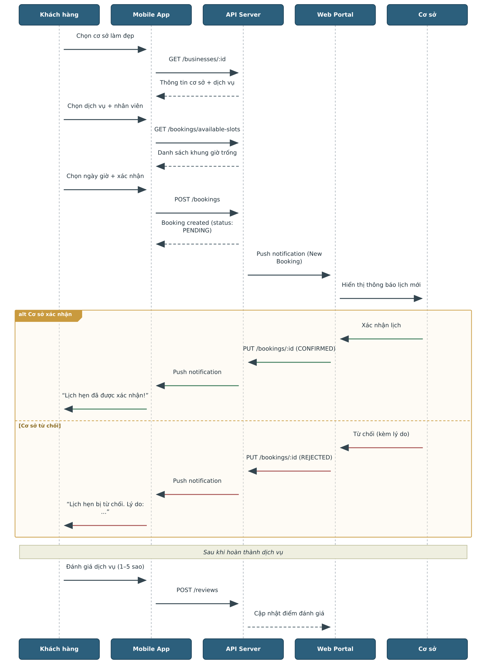
Sequence diagram: luồng đặt lịch hẹn từ khách hàng đến xác nhận và đánh giá

5.2. Luồng Đăng ký Cơ sở mới
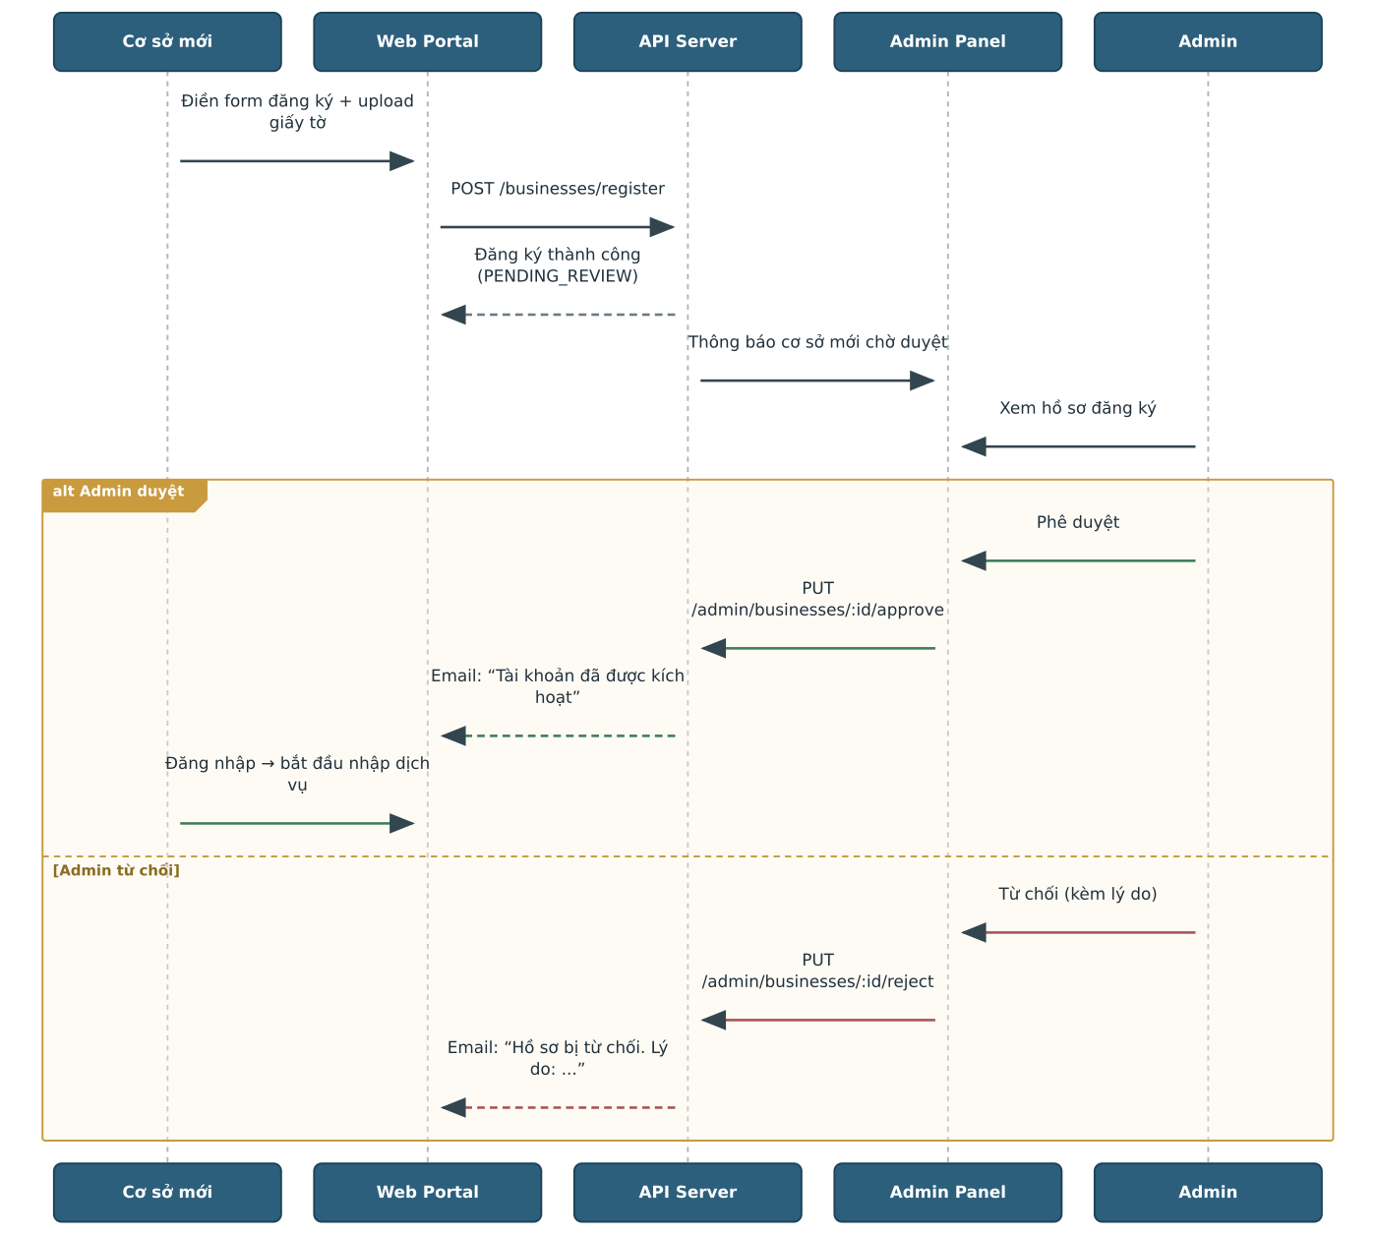
Sequence diagram: luồng đăng ký và phê duyệt cơ sở làm đẹp mới

6. MÔ HÌNH DỮ LIỆU CẤP CAO (High-Level Data Model)

6.1. Sơ đồ quan hệ — các thực thể trung tâm
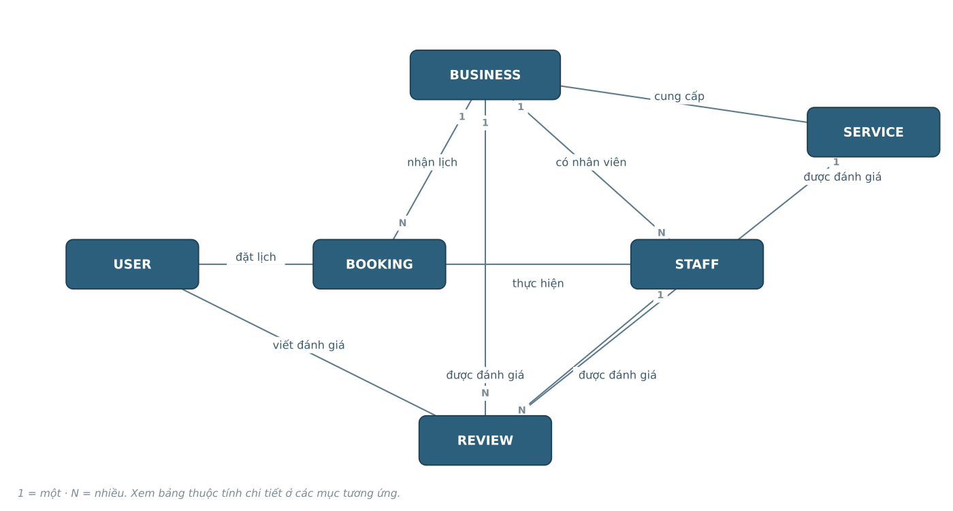
Quan hệ giữa 6 thực thể trung tâm (đã lược bỏ các thực thể phụ trợ để dễ đọc — xem mục 6.3)

6.2. Thuộc tính chi tiết theo thực thể

USER
Người dùng — khách hàng sử dụng Mobile App.
Trường | Kiểu dữ liệu | Ghi chú
id | uuid | PK
full_name | string
phone | string | UK
email | string
password_hash | string
gender | enum
date_of_birth | date
avatar_url | string
role | enum
status | enum
created_at | timestamp

BUSINESS
Cơ sở làm đẹp đăng ký kinh doanh trên hệ thống.
Trường | Kiểu dữ liệu | Ghi chú
id | uuid | PK
name | string
type | enum
address | string
phone | string
latitude | float
longitude | float
description | string
logo_url | string
cover_url | string
opening_time | time
closing_time | time
status | enum
avg_rating | float

SERVICE
Dịch vụ làm đẹp do một cơ sở cung cấp.
Trường | Kiểu dữ liệu | Ghi chú
id | uuid | PK
business_id | uuid | FK
category_id | uuid | FK
name | string
description | text
duration_minutes | int
price_from | decimal
price_to | decimal
promo_price | decimal
status | enum

BOOKING
Lịch hẹn do khách hàng đặt tại một cơ sở.
Trường | Kiểu dữ liệu | Ghi chú
id | uuid | PK
booking_code | string | UK
user_id | uuid | FK
business_id | uuid | FK
staff_id | uuid | FK
booking_datetime | datetime
status | enum
total_amount | decimal
note | text
booking_type | enum

REVIEW
Đánh giá của khách hàng sau khi sử dụng dịch vụ.
Trường | Kiểu dữ liệu | Ghi chú
id | uuid | PK
user_id | uuid | FK
business_id | uuid | FK
service_id | uuid | FK
staff_id | uuid | FK
rating | int
comment | text
is_anonymous | boolean

6.3. Danh sách quan hệ đầy đủ giữa các thực thể
Bao gồm cả các thực thể phụ trợ (FAVORITE, MESSAGE, PROMOTION, MEDIA, CATEGORY, DISTRICT, BOOKING_ITEM, SCHEDULE) chưa được mô tả thuộc tính chi tiết ở trên.
Thực thể A | Quan hệ | Thực thể B | Diễn giải
USER | 1 — N | BOOKING | đặt lịch
USER | 1 — N | REVIEW | viết đánh giá
USER | 1 — N | FAVORITE | yêu thích
USER | 1 — N | MESSAGE | gửi tin nhắn
BUSINESS | 1 — N | SERVICE | cung cấp
BUSINESS | 1 — N | STAFF | có nhân viên
BUSINESS | 1 — N | BOOKING | nhận lịch
BUSINESS | 1 — N | PROMOTION | tạo khuyến mãi
BUSINESS | 1 — N | MEDIA | upload media
BUSINESS | 1 — N | REVIEW | được đánh giá
BUSINESS | N — 1 | CATEGORY | thuộc nhóm
BUSINESS | N — 1 | DISTRICT | thuộc quận/huyện
SERVICE | 1 — N | BOOKING_ITEM | được đặt
SERVICE | 1 — N | REVIEW | được đánh giá
SERVICE | N — 1 | CATEGORY | thuộc nhóm
STAFF | 1 — N | BOOKING | thực hiện
STAFF | 1 — N | REVIEW | được đánh giá
STAFF | 1 — N | SCHEDULE | có lịch làm việc
BOOKING | 1 — N | BOOKING_ITEM | gồm nhiều dịch vụ
BOOKING | N — 0/1 | PROMOTION | áp dụng KM

7. TRẠNG THÁI LỊCH HẸN (Booking Status Flow)
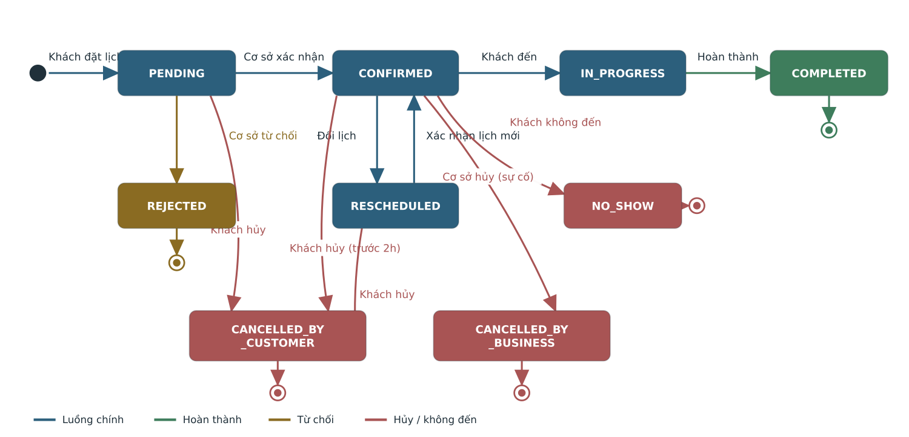
Sơ đồ trạng thái vòng đời một lịch hẹn (Booking)

8. MA TRẬN PHÂN QUYỀN (Permission Matrix)
Chức năng | Khách hàng (App) | Cơ sở (Web) | Admin (Web)
Đăng ký/Đăng nhập | ✅ | ✅ | ✅
Tìm kiếm cơ sở/dịch vụ | ✅ | ❌ | ✅ (xem)
Xem chi tiết cơ sở | ✅ | ✅ (cơ sở mình) | ✅ (tất cả)
Đặt/hủy/đổi lịch hẹn | ✅ | ❌ | ❌
Quản lý lịch hẹn | ✅ (của mình) | ✅ (của cơ sở) | ✅ (toàn hệ thống)
Đánh giá/Bình luận | ✅ | ❌ | ✅ (kiểm duyệt)
Quản lý dịch vụ & giá | ❌ | ✅ | ✅ (xem)
Quản lý nhân viên | ❌ | ✅ | ✅ (xem)
Quản lý khuyến mãi | ❌ | ✅ | ✅ (xem)
Upload hình ảnh | ❌ | ✅ | ✅
Thống kê/Báo cáo | ❌ | ✅ (cơ sở mình) | ✅ (toàn hệ thống)
Phê duyệt cơ sở | ❌ | ❌ | ✅
Quản lý người dùng | ❌ | ❌ | ✅
Quản lý danh mục | ❌ | ❌ | ✅
Quản lý banner/CMS | ❌ | ❌ | ✅
Chat/Nhắn tin | ✅ | ✅ | ❌

9. RÀNG BUỘC & GIẢ ĐỊNH

9.1. Ràng buộc (Constraints)
# | Ràng buộc
1 | Phạm vi địa lý ban đầu: Chỉ TP.HCM (có thể mở rộng sau)
2 | Ngôn ngữ giao diện: Tiếng Việt (phase 1), Tiếng Anh (phase 2)
3 | Thanh toán: Phase 1 chưa tích hợp thanh toán online (thanh toán tại cơ sở). Phase 2 tích hợp Momo, ZaloPay, VNPay
4 | Mobile App: Cross-platform (React Native hoặc Flutter)
5 | Giờ hoạt động hệ thống: 24/7

9.2. Giả định (Assumptions)
# | Giả định
1 | Cơ sở làm đẹp đã có giấy phép kinh doanh hợp lệ
2 | Khách hàng có smartphone với kết nối internet
3 | Cơ sở có nhân viên quản lý Web Portal (hoặc chủ cơ sở tự quản lý)
4 | Mỗi dịch vụ có thời gian thực hiện ước tính cố định (có thể config)
5 | Slot thời gian tối thiểu là 30 phút

10. TIÊU CHÍ NGHIỆM THU TỔNG THỂ
# | Tiêu chí | Điều kiện đạt
1 | Khách hàng đặt lịch thành công end-to-end | Từ tìm kiếm → đặt lịch → xác nhận → hoàn thành → đánh giá
2 | Cơ sở quản lý dịch vụ và lịch hẹn | CRUD dịch vụ → hiển thị trên app → nhận/xử lý lịch hẹn
3 | Admin quản lý toàn hệ thống | Dashboard → Quản lý cơ sở/người dùng/lịch hẹn → Báo cáo
4 | Đồng bộ dữ liệu realtime | Thay đổi trên Web → phản ánh trên App trong ≤ 2 giây
5 | Thông báo push hoạt động | Đặt lịch → cơ sở nhận thông báo ≤ 5 giây
6 | Hiệu năng đạt yêu cầu | API response ≤ 500ms, 5000 concurrent users
7 | Bảo mật | Không có lỗ hổng Critical/High (OWASP Top 10)

11. TỔNG HỢP USER REQUIREMENTS
Phân hệ | Số lượng UR | Cao | Trung bình | Thấp
Mobile App (Khách hàng) | 27 | 16 | 9 | 2
Web Portal (Cơ sở) | 14 | 8 | 6 | 0
Web Admin (Quản trị) | 14 | 7 | 6 | 1
API | 3 | 3 | 0 | 0
Tổng | 58 | 34 | 21 | 3

12. PHÂN KỲ TRIỂN KHAI ĐỀ XUẤT

Phase 1 — MVP (8–10 tuần)
ƯU TIÊN
Ưu tiên tất cả yêu cầu Mức ưu tiên Cao (🔴)

- ✅ Authentication (đăng ký/đăng nhập SĐT)
- ✅ Trang chủ, phân loại dịch vụ, tìm kiếm
- ✅ Chi tiết cơ sở, danh sách dịch vụ + giá
- ✅ Đặt lịch đơn lẻ + combo, chọn nhân viên, hủy lịch
- ✅ Quản lý lịch hẹn (khách + cơ sở)
- ✅ Thông báo push (đặt lịch, xác nhận, hủy)
- ✅ Đánh giá cơ bản (sao + bình luận)
- ✅ Admin: Dashboard, Quản lý cơ sở, Người dùng, Lịch hẹn
- ✅ RESTful API + JWT Authentication

Phase 2 — Enhancement (4–6 tuần)
ƯU TIÊN
Ưu tiên Mức ưu tiên Trung bình (🟡)

- ✅ Đăng nhập MXH (Google, Facebook)
- ✅ Đặt lịch định kỳ, đổi lịch
- ✅ Hệ thống khuyến mãi + Voucher
- ✅ Gallery hình ảnh (before/after)
- ✅ Chat/Nhắn tin giữa khách và cơ sở
- ✅ Thống kê báo cáo chi tiết (cơ sở + admin)
- ✅ Quản lý banner, CMS
- ✅ Bản đồ + tìm kiếm theo vị trí GPS

Phase 3 — Growth (3–4 tuần)
ƯU TIÊN
Ưu tiên Mức ưu tiên Thấp (🟢) + cải tiến

- ✅ Yêu thích, Chia sẻ
- ✅ Xuất báo cáo PDF/Excel
- ✅ Tích hợp thanh toán online (Momo, ZaloPay, VNPay)
- ✅ Chương trình tích điểm / Loyalty
- ✅ Đa ngôn ngữ (Tiếng Anh)
- ✅ Mở rộng địa bàn ngoài TP.HCM

GHI CHÚ
Tài liệu này là phiên bản Draft v1.0. Cần được review bởi các stakeholder (Product Owner, Tech Lead, UI/UX Designer) trước khi chuyển sang giai đoạn thiết kế chi tiết (SRS — Software Requirements Specification).
📝 Tài liệu được tạo bởi Business Analyst | Ngày: 02/07/2026 | Dự án: BeautyBook

